**Московский авиационный институт**

**(Национальный исследовательский университет)**

Факультет прикладной математики и физики

Факультет: «Информационные технологии и прикладная математика»

Кафедра: 806 «Вычислительная математика и программирование»

Дисциплина: «Компьютерная графика»

**Лабораторная работа № 1**

Тема: Построение изображений 2D- кривых.

Студент: Чекушкин Д.И.

Группа: 80-306

Преподаватель: Чернышов Л.Н.

Дата: 18.09.2018

Оценка:

Москва, 2018

1. Постановка задачи

Задание: Написать и отладить программу, строящую изображение заданной замечательной кривой ρ = a*sin(2ϕ).

1. Решения задачи

ЯП: python

Библиотеки: matplotlib.pyplot, numpy

matplotlib.pyplot.figure(*figsize*) - Возвращает matplotlib.figure.Figure

matplotlib.pyplot.add_subplot(numrows, numcols, fignum) - Добавляет объект для рисования графика по указанным координатам

matplotlib.pyplot.plot(*args, **kwargs) - Создает график

matplotlib.pyplot.show() - Отображает окно с графиком

phi = numpy.arange(arg1,arg2) - Cоздания последовательностей чисел

1. Руководство по использованию программы

Файл 1.py содержит код программы .

На вход подается коэффициент a(вводится через терминал), на выход – график искомой функции.

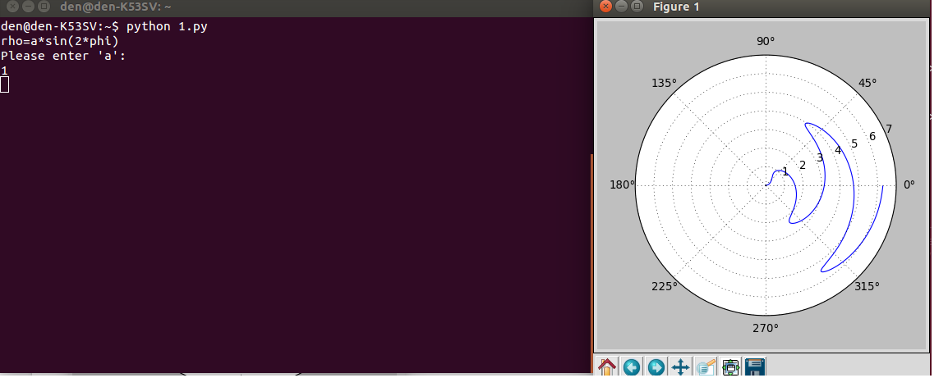

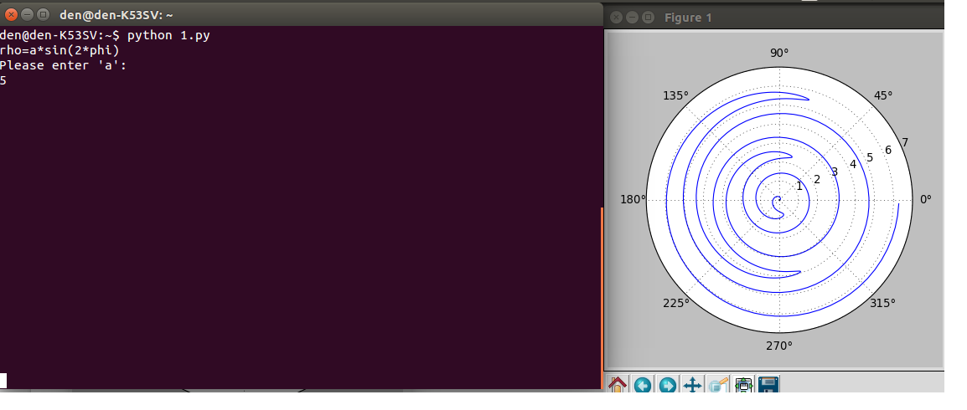

1. Листинг программы

import matplotlib.pyplot

import numpy

fig = matplotlib.pyplot.figure()

#Чекушкин - ЛР1

#Построение изображений 2D- кривых.

#Параметр "а" вводится через терминал

print("rho=a*sin(2*phi)")

print("Please enter 'a':")

a=input()

Title = "rho="+str(a)+"*sin(2*phi)"

phi = numpy.arange(-2*numpy.pi, 2*numpy.pi, 0.001)

rho = a * numpy.sin(2*phi)

ax = fig.add_subplot(111, projection='polar')

ax.plot(rho, phi)

matplotlib.pyplot.title(Title,fontsize=20)

fig.canvas.set_window_title('Chekushkin')

matplotlib.pyplot.show()